
О проекте Указа Президента Республики Казахстан "О внесении изменений и дополнений в Указ Президента Республики Казахстан от 21 января 2015 года № 993 "О государственных премиях Республики Казахстан в области науки и техники имени аль-Фараби, литературы и искусства имени Абая"
Постановление Правительства Республики Казахстан от 18 июля 2022 года № 497
Правительство Республики Казахстан ПОСТАНОВЛЯЕТ:
внести на рассмотрение Президента Республики Казахстан проект Указа Президента Республики Казахстан "О внесении изменений и дополнений в Указ Президента Республики Казахстан от 21 января 2015 года № 993 "О государственных премиях Республики Казахстан в области науки и техники имени аль-Фараби, литературы и искусства имени Абая".
Премьер-Министр  Республики Казахстан | А. Смаилов
О внесении изменений и дополнений в Указ Президента Республики Казахстан от 21 января 2015 года № 993 "О государственных премиях Республики Казахстан в области науки и техники имени аль-Фараби, литературы и искусства имени Абая"
ПОСТАНОВЛЯЮ:
1. Внести в Указ Президента Республики Казахстан от 21 января 2015 года № 993 "О государственных премиях Республики Казахстан в области науки и техники имени аль-Фараби, литературы и искусства имени Абая" следующие изменения и дополнения:
заголовок изложить в следующей редакции:
"О государственных премиях Республики Казахстан в области науки и техники имени аль-Фараби, гуманитарных наук имени А. Байтурсынулы и литературы и искусства имени Абая";
пункты 1 и 2 изложить в следующей редакции:
"1.Учредить Государственную премию Республики Казахстан в области науки и техники имени аль-Фараби, Государственную премию в области гуманитарных наук имени А. Байтурсынулы и Государственную премию в области литературы и искусства имени Абая.
2. Утвердить:
1) Положение о государственных премиях Республики Казахстан в области науки и техники имени аль-Фараби, гуманитарных наук имени А. Байтурсынулы и литературы и искусства имени Абая согласно приложению 1 к настоящему Указу;
2) Положение о Комиссии по присуждению государственных премий Республики Казахстан в области науки и техники имени аль-Фараби и гуманитарных наук имени А. Байтурсынулы согласно приложению 2 к настоящему Указу;
3) Положение о Комиссии по присуждению Государственной премии Республики Казахстан в области литературы и искусства имени Абая согласно приложению 3 к настоящему Указу;
4) состав Комиссии по присуждению Государственной премии Республики Казахстан в области науки и техники имени аль-Фараби и гуманитарных наук имени А. Байтурсынулы согласно приложению 4 к настоящему Указу;
5) состав Комиссии по присуждению Государственной премии Республики Казахстан в области литературы и искусства имени Абая согласно приложению 5 к настоящему Указу;
6) описание диплома и нагрудного знака лауреата Государственной премии Республики Казахстан согласно приложению 6 к настоящему Указу.";
Положение о государственных премиях Республики Казахстан в области науки и техники имени аль-Фараби, литературы и искусства имени Абая, утвержденное вышеназванным Указом, изложить в новой редакции согласно приложению 1 к настоящему Указу;
в Положении о Комиссии по присуждению Государственной премии Республики Казахстан в области науки и техники имени аль-Фараби, утвержденном вышеназванным Указом:
заголовок изложить в следующей редакции:
"Положение о Комиссии по присуждению Государственной премии Республики Казахстан в области науки и техники имени аль-Фараби и гуманитарных наук имени А. Байтурсынулы";
пункт 1 изложить в следующей редакции:
"1. Комиссия по присуждению государственных премий Республики Казахстан в области науки и техники имени аль-Фараби и гуманитарных наук имени А. Байтурсынулы (далее – Комиссия) является консультативно-совещательным органом при Президенте Республики Казахстан и создается в целях рассмотрения и отбора работ, выдвигаемых на соискание государственных премий Республики Казахстан в области науки и техники имени аль-Фараби и гуманитарных наук имени А. Байтурсынулы (далее – Государственная премия).";
в составе Комиссии по присуждению Государственной премии Республики Казахстан в области науки и техники имени аль-Фараби, утвержденном вышеназванным Указом:
заголовок изложить в следующей редакции:
"Состав Комиссии по присуждению Государственной премии Республики Казахстан в области науки и техники имени аль-Фараби и гуманитарных наук имени А. Байтурсынулы";
описание диплома и нагрудного знака лауреата Государственной премии Республики Казахстан, утвержденное вышеназванным Указом, изложить в новой редакции согласно приложению 2 к настоящему Указу;
в приложении 1 правый верхний угол изложить в следующей редакции:
"ПРИЛОЖЕНИЕ 1
к Указу Президента
Республики Казахстан
от 21 января 2015 года № 993";
в приложении 2 правый верхний угол изложить в следующей редакции:
"ПРИЛОЖЕНИЕ 2
к Указу Президента
Республики Казахстан
от 21 января 2015 года № 993";
в приложении 3 правый верхний угол изложить в следующей редакции:
"ПРИЛОЖЕНИЕ 3
к Указу Президента
Республики Казахстан
от 21 января 2015 года № 993";
в приложении 4 правый верхний угол изложить в следующей редакции:
"ПРИЛОЖЕНИЕ 4
к Указу Президента
Республики Казахстан"
от 21 января 2015 года № 993;
в приложении 5 правый верхний угол изложить в следующей редакции:
"ПРИЛОЖЕНИЕ 5
к Указу Президента
Республики Казахстан
от 21 января 2015 года № 993";
в приложении 6 правый верхний угол изложить в следующей редакции:
"ПРИЛОЖЕНИЕ 6
к Указу Президента
Республики Казахстан
от 21 января 2015 года № 993".
2. Настоящий Указ вводится в действие со дня его первого официального опубликования.
Президент  Республики Казахстан | К.Токаев
ПРИЛОЖЕНИЕ 1
к Указу Президента
Республики Казахстан
от " " 2022 года №
ПРИЛОЖЕНИЕ 1
К Указу Президента
Республики Казахстан
от 21 января 2015 года № 993
ПОЛОЖЕНИЕ
о государственных премиях Республики Казахстан в области науки и техники имени аль-Фараби, гуманитарных наук имени А. Байтурсынулы и литературы и искусства имени Абая
1. Государственная премия Республики Казахстан в области науки и техники имени аль-Фараби (далее – Государственная премия в области науки и техники имени аль-Фараби), Государственная премия Республики Казахстан в области гуманитарных наук имени А. Байтурсынулы (далее – Государственная премия в области гуманитарных наук имени А. Байтурсынулы) и Государственная премия Республики Казахстан в области литературы и искусства имени Абая (далее – Государственная премия в области литературы и искусства имени Абая) являются высшим признанием заслуг деятелей науки, техники, литературы и искусства перед обществом и государством.
2. Государственные премии в области науки и техники имени аль-Фараби и гуманитарных наук имени А. Байтурсынулы присуждаются гражданам Республики Казахстан за:
1) научные открытия, оказавшие влияние на социально-экономическое и научно-техническое развитие на национальном и/или международном уровне;
2) монографии и научные работы, открывшие новые области знаний и/или новое направление в одной области знаний;
3) результаты научной и научно-технической деятельности, обеспечившие изменения в государственной политике;
4) разработку и организацию производства новых видов техники, материалов и технологий, обеспечивших экономический и (или) социальный эффект, их внедрение в различные отрасли экономики на основе проведенного исследования;
5) разработку и создание принципиально новых изделий, технологических процессов в различных отраслях экономики, содержащих сведения, отнесенные к государственным секретам;
6) инновационное преобразование научных знаний в коммерческие продукты, процессы или услуги, имеющие экономические и социальные преимущества;
7) подтвержденные результаты инновационной деятельности по внедрению в производство технологий, обеспечивших решение приоритетных социально-экономических задач и рост конкурентоспособности Республики Казахстан на внутреннем и внешнем рынках.
Государственная премия в области литературы и искусства имени Абая присуждается гражданам Республики Казахстан и иностранцам за выдающиеся произведения в области литературы и искусства, признанные особо ценным вкладом в развитие культуры Казахстана.
3. Государственная премия в области науки и техники имени аль-Фараби, Государственная премия в области гуманитарных наук имени А. Байтурсынулы и Государственная премия в области литературы и искусства имени Абая присуждаются Президентом Республики Казахстан к Дню Независимости.
Один раз в два года присуждаются две государственные премии в области науки и техники имени аль-Фараби, одна в области гуманитарных наук имени А. Байтурсынулы и две государственные премии в области литературы и искусства имени Абая.
Ограничения, предусмотренные частью четвертой настоящего пункта, не распространяются на присуждение государственных премий в годы празднования юбилеев Абу Насра аль-Фараби, Ахмета Байтурсынулы и Абая Кунанбайулы на международном и республиканском уровне.
4. Работы, выдвинутые на соискание Государственной премий в области науки и техники имени аль-Фараби, Государственной премий гуманитарных наук имени А. Байтурсынулы и Государственной премий в области литературы и искусства имени Абая рассматриваются Комиссией по присуждению государственных премий Республики Казахстан в области науки и техники имени аль-Фараби, гуманитарных наук имени А. Байтурсынулы и литературы и искусства имени Абая (далее – комиссии).
Состав комиссий и положения о них утверждаются Указом Президента Республики Казахстан.
Обеспечение деятельности Комиссии по присуждению государственных премий Республики Казахстан в области науки и техники имени аль-Фараби и гуманитарных наук А. Байтурсынулы осуществляется Министерством науки и высшего образования Республики Казахстан, Комиссии по присуждению Государственной премии Республики Казахстан в области литературы и искусства имени Абая – Министерством культуры и спорта Республики Казахстан.
5. Государственная премия в области науки и техники имени аль-Фараби, Государственная премия в области гуманитарных наук имени А. Байтурсынулы и Государственная премия в области литературы и искусства имени Абая состоят из денежного вознаграждения, диплома и нагрудного знака лауреата Государственной премии Республики Казахстан. Описание диплома и нагрудного знака лауреата Государственной премии Республики Казахстан утверждается Указом Президента Республики Казахстан.
Размеры денежного вознаграждения лауреата Государственной премии Республики Казахстан определяются комиссиями в год их присуждения в пределах сумм, предусмотренных в республиканском бюджете на соответствующий финансовый год.
Расходы, связанные с изготовлением дипломов и нагрудных знаков лауреата Государственной премии Республики Казахстан, финансируются за счет средств Министерства науки и высшего образования Республики Казахстан и Министерства культуры и спорта Республики Казахстан.
6. Научные труды, выдвигаемые на соискание государственных премий в области науки и техники имени аль-Фараби и гуманитарных наук имени А. Байтурсынулы должны быть опубликованы, а новые виды техники, материалы и технологии освоены в производстве в течение не менее двух лет к моменту представления на соискание государственных премий в области науки и техники имени аль-Фараби и гуманитарных наук имени А. Байтурсынулы. На соискание Государственной премии в области литературы и искусства имени Абая могут выдвигаться работы одного автора или коллектива авторов, исполненные для публичного обращения не ранее чем за пять лет и не позднее чем за один год до окончания приема работ.
Работа на соискание Государственной премии в области науки и техники имени аль-Фараби, Государственной премии в области гуманитарных наук имени А. Байтурсынулы и Государственной премии в области литературы и искусства имени Абая выдвигается один раз.
Работы, ранее удостоенные премий Республики Казахстан, к участию в конкурсах на соискание Государственной премии в области науки и техники имени аль-Фараби, Государственной премии в области гуманитарных наук имени А. Байтурсынулы и Государственной премии в области литературы и искусства имени Абая не допускаются.
Государственная премия Республики Казахстан может быть присуждена лауреату этой премии повторно за новое достижение, но не раньше чем через пять лет после предыдущего присуждения указанной премии.
Один и тот же автор или коллектив авторов не могут выдвигаться на соискание Государственной премии два раза подряд. Коллектив авторов считается обновленным при смене состава авторов более чем на 2/3 от предыдущего состава.
7. Коллектив авторов, выдвигаемый на государственные премии в области науки и техники имени аль-Фараби и гуманитарных наук имени А. Байтурсынулы, не должен превышать 8 человек.
Коллектив авторов, выдвигаемый на Государственную премию в области литературы и искусства имени Абая, не должен превышать 5 человек.
Одна и та же кандидатура соискателя не представляется на Государственную премию в области науки и техники имени аль-Фараби, Государственную премию в области гуманитарных наук имени А. Байтурсынулы и Государственную премию в области литературы и искусства имени Абая по двум и более работам.
Не допускается включение в коллектив авторов, выдвигаемый на государственные премии, лиц, осуществлявших в процессе выполнения работы только административные и/или организационные функции.
8. Комиссия по присуждению Государственной премии Республики Казахстан в области литературы и искусства имени Абая по итогам окончательного отбора работ на присуждение Государственной премии в области литературы и искусства имени Абая может рекомендовать ее присуждение наравне с авторами творческому коллективу.
9. Выдвижение работ на соискание Государственной премии в области науки и техники имени аль-Фараби, Государственной премии в области гуманитарных наук имени А. Байтурсынулы и Государственной премии в области литературы и искусства имени Абая производится научными, научно-техническими, учеными советами и другими коллегиальными органами научных, учебных организаций, творческими союзами и коллективами.
10. Объявления о приеме работ на соискание Государственной премии в области науки и техники имени аль-Фараби, Государственной премии в области гуманитарных наук имени А. Байтурсынулы и Государственной премии в области литературы и искусства имени Абая, а также требования по их оформлению размещаются в средствах массовой информации.
11. По работам, выдвинутым на соискание государственных премий в области науки и техники имени аль-Фараби и гуманитарных наук имени А. Байтурсынулы, проводится государственная научно-техническая экспертиза.
12. Министерство науки и высшего образования Республики Казахстан, Министерство культуры и спорта Республики Казахстан:
1) принимают работы, выдвинутые на соискание Государственной премии в области науки и техники имени аль-Фараби, Государственной премии в области гуманитарных наук имени А. Байтурсынулы и Государственной премии в области литературы и искусства имени Абая с 1 декабря года, предшествующего присуждению премий, до 1 марта года присуждения премий;
2) представляют на рассмотрение комиссий поступившие работы, выдвинутые на соискание Государственной премии в области науки и техники имени аль-Фараби, Государственной премии в области гуманитарных наук имени А. Байтурсынулы и Государственной премии в области литературы и искусства имени Абая.
13. Правительство Республики Казахстан рассматривает проект акта Президента Республики Казахстан о присуждении Государственной премии в области науки и техники имени аль-Фараби, Государственной премии в области гуманитарных наук имени А. Байтурсынулы и Государственной премии в области литературы и искусства имени Абая, вносит его в Администрацию Президента Республики Казахстан до 1 ноября года их присуждения.
14. Государственная премия в области науки и техники имени аль-Фараби, Государственная премия в области гуманитарных наук имени А. Байтурсынулы и Государственная премия в области литературы и искусства имени Абая вручаются Президентом Республики Казахстан в торжественной обстановке.
15. При присуждении Государственной премии в области науки и техники имени аль-Фараби, Государственной премии в области гуманитарных наук имени А. Байтурсынулы и Государственной премии в области литературы и искусства имени Абая коллективу, авторов ее денежное вознаграждение делится поровну между авторами.
В случае присуждения Государственной премии в области литературы и искусства имени Абая наравне с авторами творческому коллективу ее денежное вознаграждение делится поровну между участниками творческого коллектива, в том числе авторами.
16. Государственная премия в области науки и техники имени аль-Фараби, Государственная премия в области гуманитарных наук имени А. Байтурсынулы и Государственная премия в области литературы и искусства имени Абая не присуждаются посмертно, за исключением случая смерти лица после его выдвижения на их соискание.
В этом случае диплом, нагрудный знак и денежное вознаграждение умершего лауреата передаются по наследству в порядке, установленном законодательством Республики Казахстан.
ПРИЛОЖЕНИЕ 2
к Указу Президента
Республики Казахстан
от " " 2022 года №
ПРИЛОЖЕНИЕ 6
к Указу Президента
Республики Казахстан
от 21 января 2015 года № 993
ОПИСАНИЕ
диплома и нагрудного знака лауреата Государственной премии Республики Казахстан
1. Диплом лауреата Государственной премии Республики Казахстан в области науки и техники имени аль-Фараби, гуманитарных наук имени А. Байтурсынулы, литературы и искусства имени Абая состоит из:
1) твердой обложки размером 330 х 115 мм;
2) вкладыша размером 320 х 110 мм.
Обложка диплома изготавливается из кожи цвета Государственного Флага Республики Казахстан.
На обложке размещаются выполненные тиснением золотого цвета:
1) сверху – Государственный Герб Республики Казахстан;
2) под Государственным Гербом – надпись на государственном языке:
для государственных премий Республики Казахстан в области науки и техники имени аль-Фараби, в области гуманитарных наук имени А. Байтурсынулы:
"Қазақстан Республикасының
әл-Фараби атындағы ғылым мен техника
саласындағы мемлекеттік сыйлығы лауреатының
ДИПЛОМЫ" (приложение 1 к описанию диплома и нагрудного знака лауреата Государственной премии Республики Казахстан)
Қазақстан Республикасының
А. Байтұрсынұлы атындағы гуманитарлық
ғылымдары саласындағы
мемлекеттік сыйлығы лауреатының
ДИПЛОМЫ" (приложение 2 к описанию диплома и нагрудного знака лауреата Государственной премии Республики Казахстан);
для Государственной премии Республики Казахстан в области литературы и искусства имени Абая:
"Қазақстан Республикасының
Абай атындағы әдебиет пен өнер саласындағы
мемлекеттік сыйлығы лауреатының
ДИПЛОМЫ" (приложение 3 к описанию диплома и нагрудного знака лауреата Государственной премии Республики Казахстан).
2. Вкладыш печатается типографским способом на специальной со степенями защиты бумаге голубого цвета.
На лицевой стороне вкладыша размещаются:
1) сверху – Государственный Герб Республики Казахстан;
2) под Государственным Гербом – надпись на государственном языке:
для государственных премий Республики Казахстан в области науки и техники имени аль-Фараби и гуманитарных наук имени А. Байтурсынулы:
"Қазақстан Республикасының
әл-Фараби атындағы ғылым мен техника саласындағы
мемлекеттік сыйлығы лауреатының
ДИПЛОМЫ" (приложение 4 к описанию диплома и нагрудного знака лауреата Государственной премии Республики Казахстан);
"Қазақстан Республикасының
А. Байтұрсынұлы атындағы гуманитарлық
ғылымдары саласындағы
мемлекеттік сыйлығы лауреатының
ДИПЛОМЫ" (приложение 5 к описанию диплома и нагрудного знака лауреата Государственной премии Республики Казахстан);
для Государственной премии Республики Казахстан в области литературы и искусства имени Абая:
"Қазақстан Республикасының
Абай атындағы әдебиет пен өнер саласындағы
мемлекеттік сыйлығы лауреатының
ДИПЛОМЫ" (приложение 6 к описанию диплома и нагрудного знака лауреата Государственной премии Республики Казахстан).
На обеих внутренних сторонах вкладыша в центре выполнены фоновые изображения Государственного Герба Республики Казахстан.
На левой внутренней стороне вкладыша диплома лауреата государственных премий Республики Казахстан в области науки и техники имени аль-Фараби, гуманитарных наук имени А. Байтурсынулы и литературы и искусства имени Абая напечатан текст на государственном языке:
для Государственной премии Республики Казахстан в области науки и техники имени аль-Фараби:
"Қазақстан Республикасы Президентінің
жылғы № Жарлығымен
"жұмыстың атауы"
жұмысы үшін
ғылыми дәрежесі
ТЕГІ, АТЫ, ӘКЕСІНІҢ АТЫ (бар болса)
ҚАЗАҚСТАН РЕСПУБЛИКАСЫНЫҢ ӘЛ-ФАРАБИ
АТЫНДАҒЫ ҒЫЛЫМ МЕН ТЕХНИКА
САЛАСЫНДАҒЫ ____ ЖЫЛҒЫ
МЕМЛЕКЕТТІК СЫЙЛЫҒЫ БЕРІЛДІ";
для Государственной премии Республики Казахстан в области гуманитарных наук имени А. Байтурсынулы:
"Қазақстан Республикасы Президентінің
жылғы № Жарлығымен
"жұмыстың атауы"
жұмысы үшін
ғылыми дәрежесі
ТЕГІ, АТЫ, ӘКЕСІНІҢ АТЫ (бар болса)
ҚАЗАҚСТАН РЕСПУБЛИКАСЫНЫҢ А. БАЙТҰРСЫНҰЛЫ
АТЫНДАҒЫ ГУМАНИТАРЛЫҚ
ҒЫЛЫМДАР САЛАСЫНДАҒЫ ____ ЖЫЛҒЫ
МЕМЛЕКЕТТІК СЫЙЛЫҒЫ БЕРІЛДІ";
для Государственной премии Республики Казахстан в области литературы и искусства имени Абая:
"Қазақстан Республикасы Президентінің
жылғы № Жарлығымен
"жұмыстың атауы"
жұмысы үшін
ТЕГІ, АТЫ, ӘКЕСІНІҢ АТЫ (бар болса)
ҚАЗАҚСТАН РЕСПУБЛИКАСЫНЫҢ
АБАЙ АТЫНДАҒЫ ӘДЕБИЕТ ПЕН ӨНЕР
САЛАСЫНДАҒЫ ____ ЖЫЛҒЫ
МЕМЛЕКЕТТІК СЫЙЛЫҒЫ БЕРІЛДІ".
Внизу расположены слова:
"Қазақстан Республикасының
Президенті Қ. Тоқаев".
Слева под ними указан номер диплома.
На правой внутренней стороне вкладыша диплома лауреата государственных премий Республики Казахстан в области науки и техники имени аль-Фараби, гуманитарных наук имени А. Байтурсынулы и литературы и искусства имени Абая напечатан текст на русском языке:
для Государственной премии Республики Казахстан в области науки и техники имени аль-Фараби:
"Указом Президента Республики Казахстан
от года №
ПРИСУЖДЕНА
ГОСУДАРСТВЕННАЯ ПРЕМИЯ РЕСПУБЛИКИ КАЗАХСТАН
В ОБЛАСТИ НАУКИ И ТЕХНИКИ ИМЕНИ АЛЬ-ФАРАБИ
______ ГОДА
за работу "наименование работы"
ФАМИЛИЯ, ИМЯ, ОТЧЕСТВО (при его наличии)
ученая степень";
для Государственной премии Республики Казахстан в области гуманитарных наук имени А. Байтурсынулы:
"Указом Президента Республики Казахстан
от года №
ПРИСУЖДЕНА
ГОСУДАРСТВЕННАЯ ПРЕМИЯ РЕСПУБЛИКИ КАЗАХСТАН
В ОБЛАСТИ ГУМАНИТАРНЫХ НАУК ИМЕНИ А. БАЙТУРСЫНУЛЫ
______ ГОДА
за работу "наименование работы"
ФАМИЛИЯ, ИМЯ, ОТЧЕСТВО (при его наличии)
ученая степень";
для Государственной премии Республики Казахстан в области литературы и искусства имени Абая:
"Указом Президента Республики Казахстан
от года №
ПРИСУЖДЕНА
ГОСУДАРСТВЕННАЯ ПРЕМИЯ РЕСПУБЛИКИ КАЗАХСТАН
В ОБЛАСТИ ЛИТЕРАТУРЫ И ИСКУССТВА ИМЕНИ АБАЯ
______ ГОДА
за работу "наименование работы"
ФАМИЛИЯ, ИМЯ, ОТЧЕСТВО" (при его наличии).
3. Нагрудный знак лауреата Государственной премии Республики Казахстан изготовлен из латуни с золочением в виде круга, диаметр которого 25 мм, толщина 2 мм, прикреплен подвеской к четырехугольной планке.
На планке размером 25 мм х 15 мм прикреплена муаровая лента цвета Государственного Флага Республики Казахстан, на оборотной стороне планки – булавка с визорным замком.
На лицевой стороне нагрудного знака с блестящей поверхностью имеется выступающий рельеф с изображениями:
для Государственной премии Республики Казахстан в области науки и техники имени аль-Фараби по центру – бюст аль-Фараби, внизу – надпись "ӘЛ-ФАРАБИ";
для Государственной премии Республики Казахстан в области гуманитарных наук имени А. Байтурсынулы по центру – бюст А. Байтурсынулы, внизу – надпись "АХМЕТ БАЙТҰРСЫНҰЛЫ";
для Государственной премии Республики Казахстан в области литературы и искусства имени Абая по центру – бюст Абая, внизу – надпись "АБАЙ".
На оборотной стороне нагрудного знака расположена рельефная надпись:
для Государственной премии Республики Казахстан в области науки и техники имени аль-Фараби:
"ҚАЗАҚСТАН РЕСПУБЛИКАСЫНЫҢ ӘЛ-ФАРАБИ АТЫНДАҒЫ ҒЫЛЫМ МЕН ТЕХНИКА САЛАСЫНДАҒЫ МЕМЛЕКЕТТІК СЫЙЛЫҒЫНЫҢ ЛАУРЕАТЫ" и номер (приложение 7 к описанию диплома и нагрудного знака лауреата Государственной премии Республики Казахстан);
для Государственной премии Республики Казахстан в области гуманитарных наук имени А. Байтурсынулы:
"ҚАЗАҚСТАН РЕСПУБЛИКАСЫНЫҢ А. БАЙТҰРСЫНҰЛЫ АТЫНДАҒЫ ГУМАНИТАРЛЫҚ ҒЫЛЫМДАР САЛАСЫНДАҒЫ МЕМЛЕКЕТТІК СЫЙЛЫҒЫНЫҢ ЛАУРЕАТЫ" и номер (приложение 8 к описанию диплома и нагрудного знака лауреата Государственной премии Республики Казахстан);
для Государственной премии Республики Казахстан в области литературы и искусства имени Абая:
"ҚАЗАҚСТАН РЕСПУБЛИКАСЫНЫҢ АБАЙ АТЫНДАҒЫ ӘДЕБИЕТ ПЕН ӨНЕР САЛАСЫНДАҒЫ МЕМЛЕКЕТТІК СЫЙЛЫҒЫНЫҢ ЛАУРЕАТЫ" и номер (приложение 9 к описанию диплома и нагрудного знака лауреата Государственной премии Республики Казахстан).
ПРИЛОЖЕНИЕ 1
к описанию диплома и
нагрудного знака
лауреата Государственной
премии Республики Казахстан
ИЗОБРАЖЕНИЕ
диплома лауреата Государственной премии Республики Казахстан в области науки и техники имени аль-Фараби (твердая обложка)

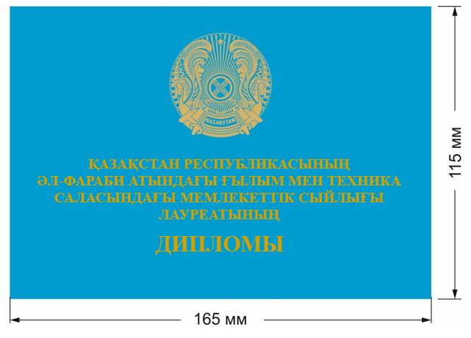

ПРИЛОЖЕНИЕ 2
к описанию диплома и
нагрудного знака
лауреата Государственной
премии Республики Казахстан
ИЗОБРАЖЕНИЕ
диплома лауреата Государственной премии Республики Казахстан в области гуманитарных наук имени А. Байтурсынулы (твердая обложка)

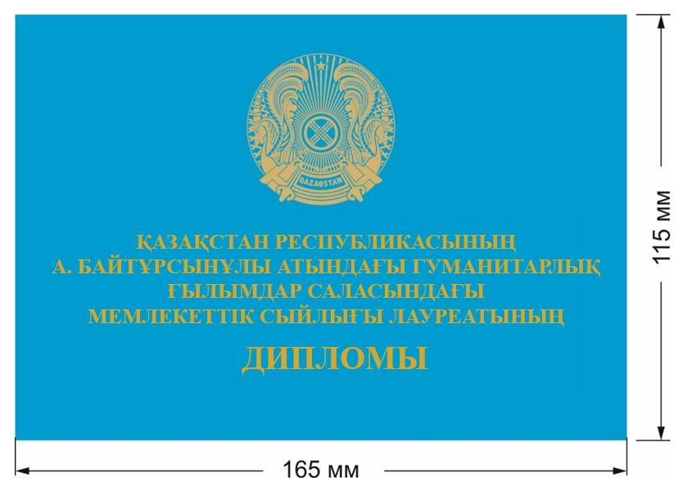

ПРИЛОЖЕНИЕ 3
к описанию диплома и
нагрудного знака
лауреата Государственной
премии Республики Казахстан
ИЗОБРАЖЕНИЕ
диплома лауреата Государственной премии Республики Казахстан в области литературы и искусства имени Абая (твердая обложка)

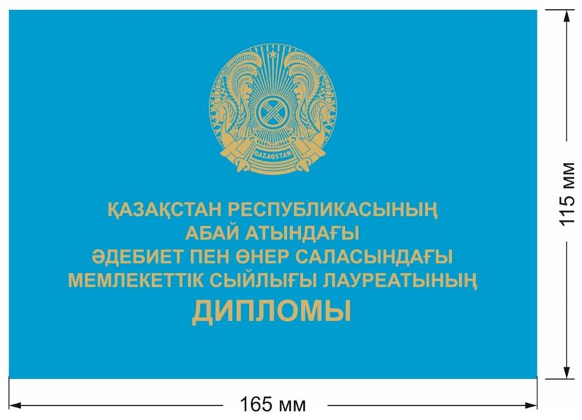

ПРИЛОЖЕНИЕ 4
к описанию диплома и
нагрудного знака
лауреата Государственной
премии Республики Казахстан
ИЗОБРАЖЕНИЕ
диплома лауреата Государственной премии Республики Казахстан в области науки и техники имени аль-Фараби (лицевая сторона вкладыша)

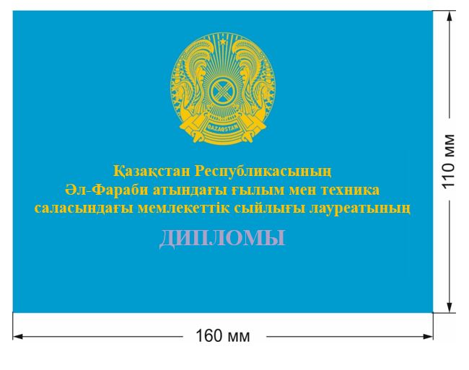

ИЗОБРАЖЕНИЕ
диплома лауреата Государственной премии Республики Казахстан в области науки и техники имени аль-Фараби (внутренняя сторона вкладыша)

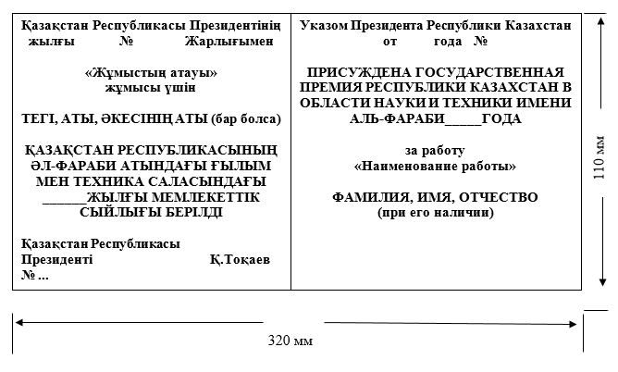

ПРИЛОЖЕНИЕ 5
к описанию диплома и
нагрудного знака
лауреата Государственной
премии Республики Казахстан
ИЗОБРАЖЕНИЕ
диплома лауреата Государственной премии Республики Казахстан в области гуманитарных наук имени А. Байтурсынулы (лицевая сторона вкладыша)

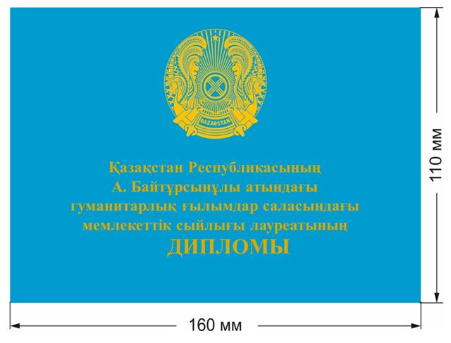

ИЗОБРАЖЕНИЕ
диплома лауреата Государственной премии Республики Казахстан в области гуманитарных наук имени А. Байтурсынулы (твердая обложка)

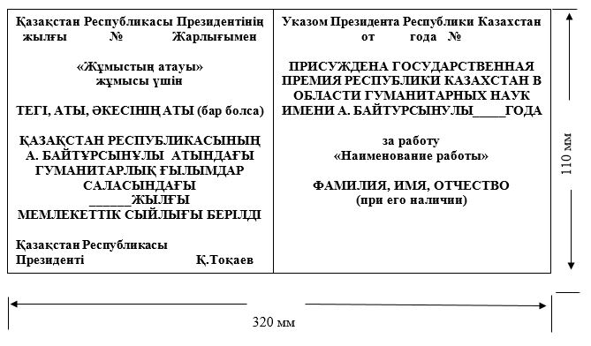

ПРИЛОЖЕНИЕ 6
к описанию диплома и
нагрудного знака
лауреата Государственной
премии Республики Казахстан
ИЗОБРАЖЕНИЕ
диплома лауреата Государственной премии Республики Казахстан в области литературы и искусства имени Абая (лицевая сторона вкладыша)

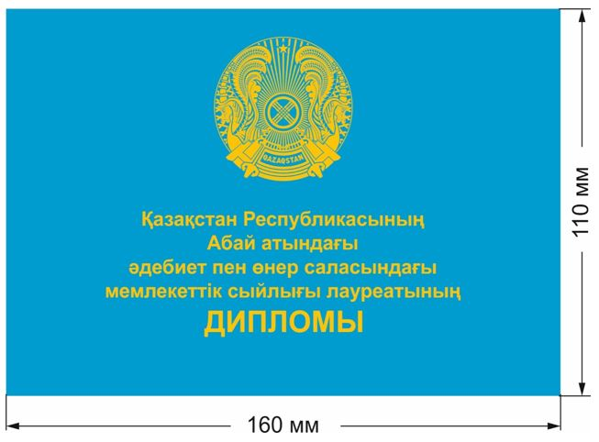

ИЗОБРАЖЕНИЕ
диплома лауреата Государственной премии Республики Казахстан в области литературы и искусства имени Абая (внутренняя сторона вкладыша)

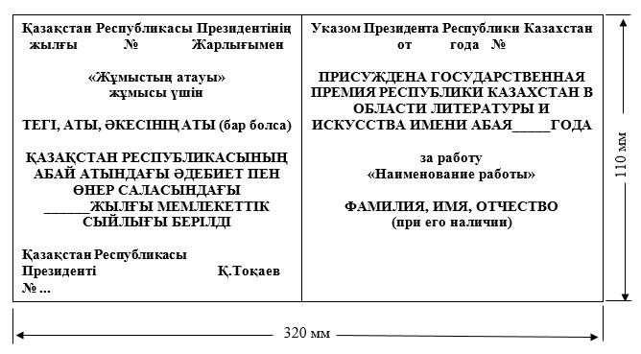

ПРИЛОЖЕНИЕ 7
к описанию диплома и
нагрудного знака
лауреата Государственной
премии Республики Казахстан
ГРАФИЧЕСКОЕ ИЗОБРАЖЕНИЕ
нагрудного знака лауреата Государственной премии Республики Казахстан в области науки и техники имени аль-Фараби

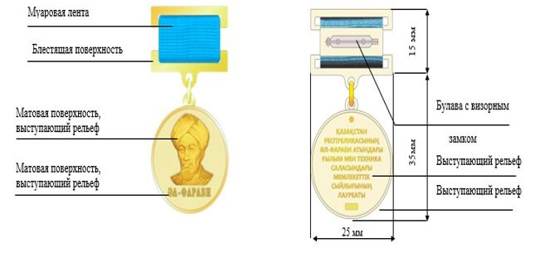

________________________________
ПРИЛОЖЕНИЕ 8
к описанию диплома и
нагрудного знака лауреата
Государственной премии
Республики Казахстан
ГРАФИЧЕСКОЕ ИЗОБРАЖЕНИЕ
нагрудного знака лауреата Государственной премии Республики Казахстан в области гуманитарных наук имени А. Байтурсынулы

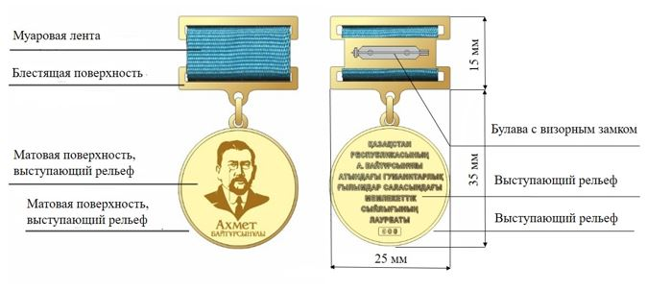

ПРИЛОЖЕНИЕ 9
к описанию диплома и
нагрудного знака
лауреата Государственной
премии Республики Казахстан
ГРАФИЧЕСКОЕ ИЗОБРАЖЕНИЕ
нагрудного знака лауреата Государственной премии Республики Казахстан в области литературы и искусства имени Абая

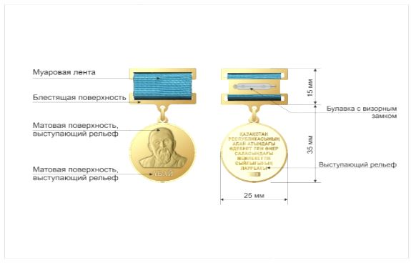

© 2012. РГП на ПХВ «Институт законодательства и правовой информации Республики Казахстан» Министерства юстиции Республики Казахстан

